Лопатинская Анна Алексеевна
МБОУ центр развития ребенка детский сад №2
Краснодарский край, ст. Каневская
Инструктор по физической культуре

Спортивный праздник посвященный 70 - летию Победы

Конспект праздника. Для старших групп.

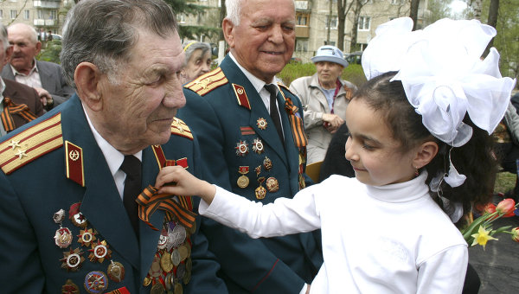

Цель:

Воспитывать уважение к защитникам Родины; закреплять знание о празднике 9 Мая, чувства гордости за свой народ, армию, желание защищать свою страну.

Задачи:

1. Формировать у детей чувство патриотизма через приобщение к песням и стихам о Великой Отечественной войне.
2. Вызвать у детей чувство сопереживания, сострадания к тем, кто не вернулся с войны; чувство гордости за воинов, народ, стойко переносивший невзгоды войны, за сплоченность всего народа, за мужество и отвагу.

3. Формирование у детей жизненно важных двигательных умений и навыков, способствующих укреплению здоровья; развитие физических качеств: общей выносливости, ловкости (координации движений, пространственной ориентировки), быстроты (скоростных способностей и быстроты реакции), силы, гибкости.

Атрибуты:
2 рюкзака , 2 игрушечные грузовика и макеты продуктов (молоко, хлеб, консервы), 2 игрушечных автомата, 2 детские носилки, кегли, гимнастические скамейки, воздушные шары – 30 штук, ограничители, 2 туннеля.
Предварительная работа:
Разучивание музыкального материала: танцев песен и стихов.
Предварительная беседа о Великой отечественной войне.
Знакомство с новыми играми.
Изготовление атрибутов к играм.
Украшение музыкального зала.
Ознакомление детей и взрослых с правилами безопасности во время проведения праздника.
Оповещение и беседа с родителями их подготовка к спортивному
соревновательному мероприятию.
Участники: Физ. инструктор, муз. руководитель, воспитатели соревнующихся групп, дети и родители.

Ход развлечения:
Звучит военная музыка. На спортивную площадку выходят маршем отряды, выстраиваются вдоль площадки.

Ведущий:
Приветствую участников нашего спортивного праздника!
Здравствуйте, уважаемые гости!
Каждый год наша страна отмечает незабываемый праздник – День Победы, который принес нам мир и счастье. Последние залпы самой страшной и кровопролитной войны в истории человечества отгремели 70 лет назад.
Это одновременно и грустный, и радостный праздник. Грустный, потому что в этой войне погибло более 20 млн наших сограждан.
А радостный, потому что мы победили!
И пройдет совсем немного времени, и наши дети подрастут и займут место тех, кто сейчас стоит на страже нашей родины .
А сегодня мы проведем учение молодого бойца.
Ребенок:
Майский праздник -
День Победы
Отмечает вся страна.
Надевают наши деды
Боевые ордена.
Их с утра зовёт дорога
На торжественный парад.
И задумчиво с порога
Вслед им бабушки глядят. («День Победы» Т. Белозеров)

Звучит сигнал тревоги!
Ребенок:
Вставай, народ! Услышав клич земли,
На фронт солдаты Родины ушли.
Отважно шли солдаты в бой
За каждый город и за нас с тобой!
Хотели отомстить они скорей,
За стариков, за женщин, за детей!
Ребёнок:
Для солдата тренировка
Начинается с утра.
Конкурс для весёлых, ловких!
Собирайся детвора!
Ведущий:
Тяжело в ученье, легко в бою! Нести тяготы службы, с честью выполнять воинский долг бойцам помогают регулярные тренировки.

1 Эстафета «Подъём»:
День у солдата начинается с подъёма. Они быстро встают, быстро одеваются. Давайте и мы попробуем одеться быстро.

Ведущий:
А после подъёма в армии, как и детском саду обязательно проводится зарядка. И наши ребята сейчас обязательно тоже проведут зарядку.
Зарядка "Моряки".

Ребенок:
Ветры в походные трубы трубили.
Дождь отбивал барабанную дробь.
Ребята герои в разведку ходили,
Сквозь чащу лесов и болотную топь.
(отрывок «Красные следопыты» Н. Добронравов)

2 Эстафета «Пролезть по туннелю с автоматом».
Ребята делятся на две команды. Капитаны берут в руки игрушечный автомат и по очереди пролезают через туннель, возвращаются назад, передают автомат и эстафету следующему участнику. Выигрывает команда, которая первая закончит эстафету, и не нарушает правила.
Ведущий:
Молодцы ребята. А теперь давайте исполним нашу песню.
Исполнение песни «Прадедушка» (Муз. А. Ермолова, сл. М. Загота)

3 Эстафета «Почтальон с сумкой через препятствия». Каждый ребенок по очереди преодолевает препятствия, возвращается к своей команде, передавая эстафету и сумку следующему ребенку.

Ведущий:
Наша армия разгромила врага и спасла от фашизма народы всего мира. Победа пришла весной 9 мая 1945 года. В Москве на Красной площади состоялся первый парад победы. И с того дня, каждый год, 9 мая , вся страна отмечает этот праздник.
Победа! Победа!
Проносится весть по стране
Конец испытаньям и бедам,
Конец этой страшной войне!
Ведущий:
Ну что солдаты, готовы к выполнению боевого задания?

4 Эстафета «Перевозка продуктов на грузовике».
Ребята делятся на две команды. Каждой команде выдается большая игрушка грузовика. В большой емкости сложены макеты продуктов: молоко, хлеб, консервы и другие.
Правила эстафеты: Каждый ребенок берет один продукт и перевозит проезжая между препятствиями (кеглями), складывает в свою корзину.
Выигрывает команда, которая первая закончит эстафету и у которой будет больше «продуктов».
5 Эстафета «Отгадай-ка»
Смело в небе проплывает, обгоняя птиц полёт.
Человек им управляет. Что же это… (Самолёт)

Тучек нет на горизонте, но раскрылся в небе зонтик.
Через несколько минут опустился (Парашют).
Грянул гром, весёлый гром. Засверкало всё кругом.
Рвутся в небо неустанно разноцветные фонтаны.
Брызги света всюду льют. Это праздничный… (Салют)
Без разгона ввысь взлетает, стрекозу напоминает,
Отправляется в полёт наш российский… (вертолёт)
От страны своей вдали
Ходят в море… (корабли)
Льды морские расколол
Наш военный… (ледокол)
Ведущий:
Молодцы ребята! Всё вы умеете: и быстро одеться, и петь, и загадки отгадывать.

Ребенок: Солдат у вражеских высот
Был ранен утром рано.
Отважный военврач спасет,
Он перевяжет раны!
Врач извлечет из ран солдата
Два небольших осколка
И скажет: "Унывать не надо! Живи, братишка, долго!"
(Н. Иванова «Военные профессии)

6 Эстафета «Санчасть»
Ребята делятся на две команды. Каждой команде выдается носилки для доставки раненых в санчасть.( раненые игрушки, куклы)
Ведущий:
Молодцы наши санитары, всем помогли, всех вылечили.
Ведущий:
Меткий глаз – залог успеха,
Скажет нам солдат любой,
Чтоб желанная победа
Завершила правый бой.

7 Эстафета «Снайперы»
Две команды стоя напротив друг друга (разделенные веревкой) перебрасывают воздушные шары через веревку. Побеждает та команда у которой останется меньше шаров на их поле.

Ведущий: Вот такие ловкие, смелые и умелые наши ребята.
8 Эстафета: «Салют».
(команды лопают воздушные шары.)
Ведущий:
Мы хотим жить только в мире. И наша Россия всегда будет прекрасной землёй, где живут самые мирные и доброжелательные люди. Но всегда нам нужны будут сильные, мужественные, храбрые и благородные мужчины.
Песня «Россия».

Оглашение результатов соревнования. Вручение наград и подарков.

Ведущий: Ради счастья и жизни на свете.
Ради воинов павших тогда.
Да не будет войны на планете.
Дети хором: Никогда! Никогда! Никогда! (автор неизвестен)
Дети под музыку выходят из зала.

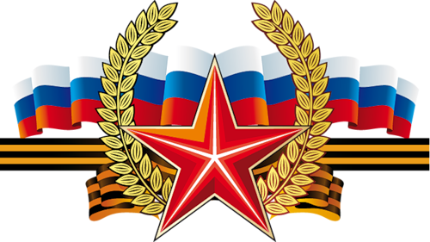

употребляет правильно. Необходимо сразу

